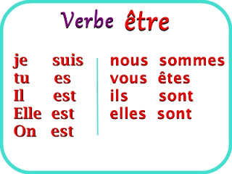

- Relie. Ένωσε

Tu es εγώ είμαι
Il est εσύ είσαι
Nous sommes αυτοί είναι
Ils sont αυτός είναι
Je suis εσείς είστε
Vous êtes εμείς είμαστε
- Complète par les formes convenables du verbe ÊTRE.

Je ………………………. italien.
Vous ………………….. grecs.
Il ………………… français.
Elle ………………… anglaise.
Nous ……………………….. espagnols

3. Réponds aux questions.
a.- Tu es français ?
- Oui,………………………………………………
b. – Vous êtes espagnols ?
Non, ……………………………………………..
c. – Il est grec ?
- Oui,…………………………………………
d. – Elles sont italiennes ?
- Non, ………………………………………..

